Návod na obsluhu

Solárny regulátor
CAMAC
SR1, SR2, SR3

Výrobca:
LAUGOTHERM
Kostolná-Záriečie 187
913 04
Slovensko

Tel/Fax: 032/652 6767
Mob.: 0905 343 125

Solárny regulátor CAMAC

Regulátor je určený pre ovládanie teploty vody v jednom, dvoch alebo troch okruhoch ohrievanej v kolektoroch.

- Popis ovládacieho panelu

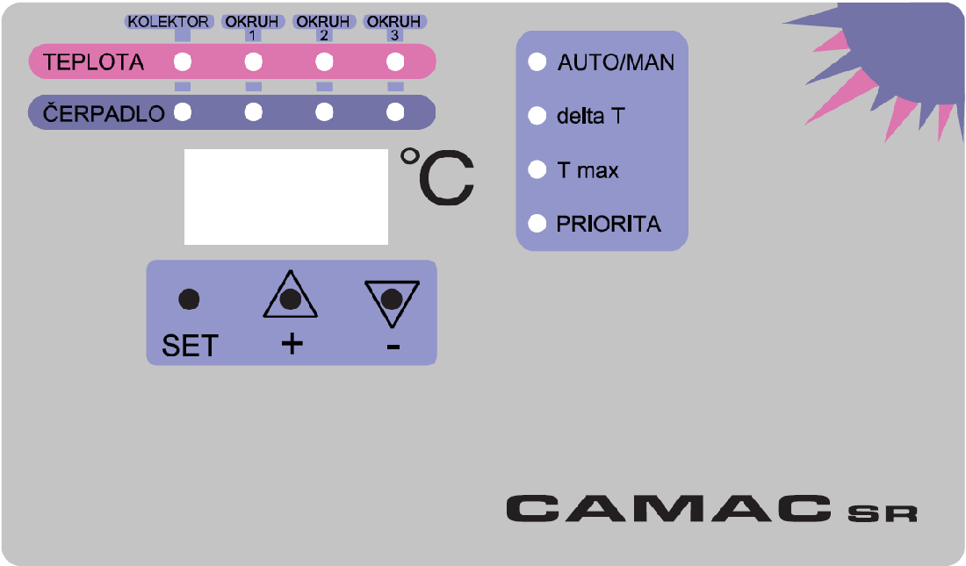
Ovládací panel solárneho regulátora CAMAC (obr.1) sa skladá z trojciferného displeja(16), ovládacích tlačidiel(13, 14, 15) a signalizačných LED(1, …, 12), ktorých význam je popísaný v tabuľke 1.
1
2
3
4
12
11
10
9
8
7
6
5
15
14
13
16

Obr.1. Ovládací panel

LED | REŽIM
 | pracovný | nastavovací
1 | na displeji teplota kolektora | nastavovanie rozdielu hodnoty teploty kolektora a ohrievanej vody, pri ktorom sa zaháji jej ohrev (nastavia sa trojcestné ventily a spustí sa čerpadlo)
2 | na displeji teplota vody v okruhu 1 | nastavovanie parametrov okruhu 1
3 | na displeji teplota vody v okruhu 2 | nastavovanie parametrov okruhu 2
4 | na displeji teplota vody v okruhu 3 | nastavovanie parametrov okruhu 3
5 | čerpadlo v chode (súčasne svieti niektorá z LED 6, 7 alebo 8) | ––
6 | ohrev vody v okruhu 1 | ––
7 | ohrev vody v okruhu 2 | ––
8 | ohrev vody v okruhu 3 | ––
9 | riadenie čerpadla v automatickom režime | ––
10 | ––
11 | ––
12 | ––
Tabuľka.1. Popis významu signalizačných LED

- Nastavovací režim

Nastavovací režim slúži na nastavenie parametrov ohrevu vody v jednotlivých okruhoch. Prechod do tohto režimu sa realizuje stlačením tlačidla SET(13) a je indikovaný blikaním zobrazených hodnôt na trojcifernom displeji(16). Počas práce v nastavovacom režime solárny regulátor SAMAC pracuje podľa aktuálne nastavených parametrov bez prerušenia regulácie ohrevu vody.
Stláčaním alebo držaním tlačidla (14) sa zvyšuje zobrazená hodnota až po maximálnu nastaviteľnú hodnotu a stláčaním alebo držaním tlačidla (15) sa znižuje až po minimálnu nastaviteľnú hodnotu.

Postup pri nastavovaní parametrov:

- stlačiť tlačidlo SET(13). Rozsvietia sa signalizačné LED(1) a (10) a na displeji(16) sa zobrazí hodnota rozdielu teploty kolektora a ohrievanej vody, pri ktorom sa zaháji jej ohrev (nastavia sa trojcestné ventily a spustí sa čerpadlo spustí sa čerpadlo).
- tlačidlami (14) a (15) nastaviť požadovanú hodnotu
- stlačiť tlačidlo SET(13). Zobrazená hodnota sa zapíše do vnútornej EEPROM pamäte regulátora, rozsvietia sa signalizačné LED(2) a (12) a na displeji(16) sa zobrazí priorita okruhu 1.
- tlačidlami (14) a (15) nastaviť požadovanú hodnotu priority okruhu. Význam tejto hodnoty je vysvetlený v tabuľke 2.
- stlačiť tlačidlo SET(13). Zobrazená hodnota sa zapíše do vnútornej EEPROM pamäte regulátora, rozsvietia sa signalizačné LED(2) a (11) a na displeji(16) sa zobrazí maximálna hodnota teploty, na ktorú sa má zohriať voda v okruhu 1.
- tlačidlami (14) a (15) nastaviť požadovanú maximálnu hodnotu teploty vody okruhu 1
- stlačiť tlačidlo SET(13). Zobrazená hodnota sa zapíše do vnútornej EEPROM pamäte regulátora, rozsvietia sa signalizačné LED(2) a (10) a na displeji(16) sa zobrazí hodnota teploty, o ktorú musí klesnúť teplota vody ohriatej na nastavenú maximálnu hodnotu, aby začal jej opätovný ohrev v okruhu 1.
- stlačiť tlačidlo SET(13). Zobrazená hodnota sa zapíše do vnútornej EEPROM pamäte regulátora, rozsvietia sa signalizačné LED(3) a (12) a na displeji(16) sa zobrazí priorita okruhu 2.
- tlačidlami (14) a (15) nastaviť požadovanú hodnotu priority okruhu. Význam tejto hodnoty je vysvetlený v tabuľke 2.
- stlačiť tlačidlo SET(13). Zobrazená hodnota sa zapíše do vnútornej EEPROM pamäte regulátora, rozsvietia sa signalizačné LED(3) a (11) a na displeji(16) sa zobrazí maximálna hodnota teploty, na ktorú sa má zohriať voda v okruhu 2.
- tlačidlami (14) a (15) nastaviť požadovanú maximálnu hodnotu teploty vody okruhu 2
- stlačiť tlačidlo SET(13). Zobrazená hodnota sa zapíše do vnútornej EEPROM pamäte regulátora, rozsvietia sa signalizačné LED(3) a (10) a na displeji(16) sa zobrazí hodnota teploty, o ktorú musí klesnúť teplota vody ohriatej na nastavenú maximálnu hodnotu, aby začal jej opätovný ohrev v okruhu 2.
- stlačiť tlačidlo SET(13). Zobrazená hodnota sa zapíše do vnútornej EEPROM pamäte regulátora, rozsvietia sa signalizačné LED(4) a (12) a na displeji(16) sa zobrazí priorita okruhu 3.
- tlačidlami (14) a (15) nastaviť požadovanú hodnotu priority okruhu. Význam tejto hodnoty je vysvetlený v tabuľke 2.
- stlačiť tlačidlo SET(13). Zobrazená hodnota sa zapíše do vnútornej EEPROM pamäte regulátora, rozsvietia sa signalizačné LED(4) a (11) a na displeji(16) sa zobrazí maximálna hodnota teploty, na ktorú sa má zohriať voda v okruhu 3.
- tlačidlami (14) a (15) nastaviť požadovanú maximálnu hodnotu teploty vody okruhu 3
- stlačiť tlačidlo SET(13). Zobrazená hodnota sa zapíše do vnútornej EEPROM pamäte regulátora, rozsvietia sa signalizačné LED(4) a (10) a na displeji(16) sa zobrazí hodnota teploty, o ktorú musí klesnúť teplota vody ohriatej na nastavenú maximálnu hodnotu, aby začal jej opätovný ohrev v okruhu 3.
- stlačiť tlačidlo SET(13). Zobrazená hodnota sa zapíše do vnútornej EEPROM pamäte regulátora, ukončí sa nastavovací režim a regulátor prejde do pracovného režimu.

priorita |  |  | poradie ohrevu
okruh 1 | okruh 2 | okruh 3 | okruh 1 | okruh 2 | okruh 3
1 | 1 | 1 | 1 | 2 | 3
1 | 1 | 2
1 | 1 | 3
1 | 2 | 2
1 | 2 | 3
1 | 3 | 3
2 | 2 | 2
2 | 2 | 3
2 | 3 | 3
3 | 3 | 3
1 | 2 | 1 | 1 | 3 | 2
1 | 3 | 1
1 | 3 | 2
2 | 3 | 2
2 | 1 | 2 | 2 | 1 | 3
2 | 1 | 3
3 | 1 | 3
3 | 2 | 3
2 | 2 | 1 | 2 | 3 | 1
2 | 3 | 1
3 | 3 | 1
3 | 3 | 2
2 | 1 | 1 | 3 | 1 | 2
3 | 1 | 1
3 | 1 | 2
3 | 2 | 2
3 | 2 | 1 | 3 | 2 | 1

Tabuľka.2. Závislosť poradia ohrevu na priorite

- Pracovný režim

Po pripojení solárneho regulátora SAMAC do elektrickej siete sa spustí jeho vnútorná diagnostika, čo je signalizované výpisom - - - na trojcifernom displeji(16). Po ukončení diagnostiky automaticky prechádza do pracovného režimu s automatickým riadením čerpadla, čo je signalizované rozsvietením LED AUTO/MAN(9). V tomto režime prostredníctvom pripojených snímačov teploty cyklicky sníma teplotu kolektora a teplotu ohrievanej vody v jednotlivých okruhoch a vypisuje ju na displej(16). Ktorá z meraných teplôt je aktuálne zobrazená, signalizujú LED (1), (2), (3) a (4). V prípade, ak je teplota kolektora vyššia o hodnotu nastavenú v kroku b) nastavovacieho režimu (štandardne 5 °C) ako teplota ohrievanej vody v okruhu s najvyššou prioritou a súčasne teplota vody v tomto okruhu nedosahuje nastavenú maximálnu hodnotu, nastavia sa trojcestné ventily tak aby umožňovali cirkuláciu teplonosného média do tohto okruhu a spustí sa čerpadlo zabezpečujúce túto cirkuláciu. Toto je signalizované rozsvietením signalizačných LED (5) – čerpadlo v chode a jednej z LED (6), (7) alebo (8) v závislosti na vyhrievanom okruhu. Po vyhriatí vody na nastavenú teplotu riadiaci cyklus pokračuje riadením ohrevu vody v okruhu s nasledujúcou prioritou.
Počas servisného zásahu je možné spustiť čerpanie teplonosného média bez ohľadu na nastavené regulačné parametre. Prepnutie do tzv. manuálneho riadenia čerpadla sa realizuje súčasným stlačením tlačidiel (14) a (15) v pracovnom režime regulátora. Po stlačení týchto tlačidiel sa spustí čerpadlo a začne čerpať teplonosné médiu do okruhu 1. Návrat do automatického riadenia čerpadla podľa zadaných parametrov sa realizuje opätovným súčasným stlačením tlačidiel (14) a (15).

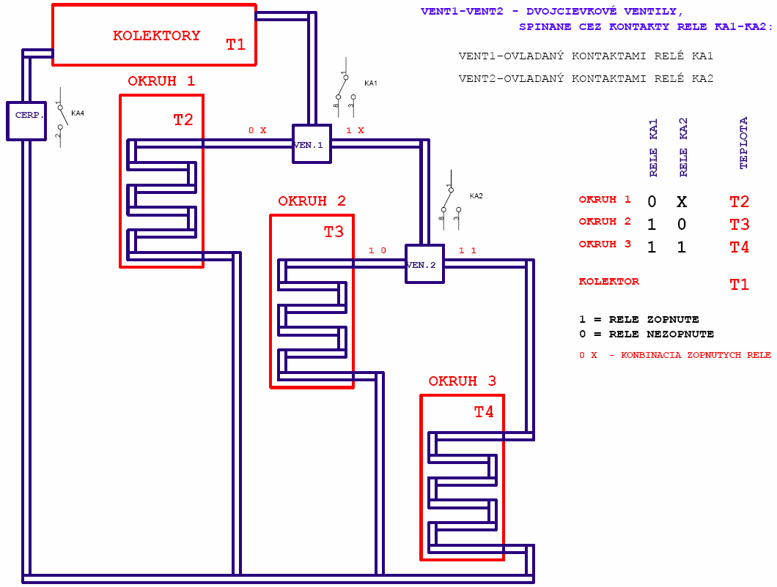
- Pripojenie
Obr. 2. Hydraulická schéma - 3 okruhy

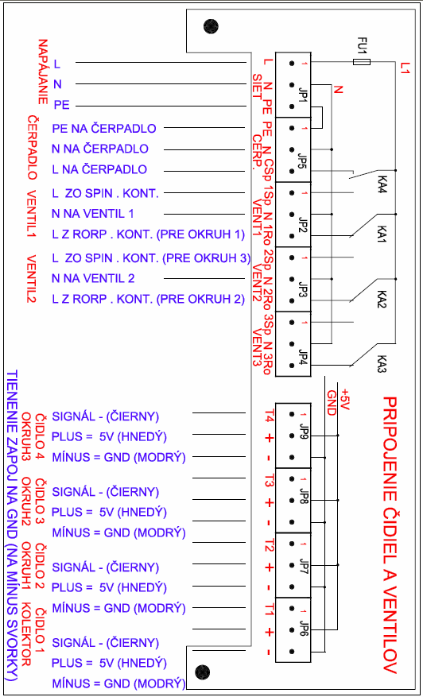
Obr. 3. Schéma pripojenia externých prvkov – 3 okruhy
5. Zobrazovanie chýb

Displej zobrazuje EO bliká LED /1/ a nezobrazuje teploty okruhov
- prehriate čídlo kolektora nad 135 Cº
- odpojený prípadne prerušený kábel čidla kolektora alebo poškodené čidlo

Displej zobrazuje E1, E2 alebo E3 bliká príslušná LED /2,3,4/
- poškodené čidlo okruhu, odpojený alebo prerušený kábel čidla okruhu

6. Technické údaje

spôsob zobrazenia údajov: trojciferný sedem segmentový LED displej
počet snímačov teploty: Typ SR-1 2 ks
/čidiel/ SR-2 3 ks
SR-3 4 ks
rozsah meraných teplôt: -50 °C až +130 °C
max. prehriatie snímačov: 180 ºC
presnosť merania teploty: ± 1 °C
napájacie napätie: 230 V / 50 Hz
vlastná spotreba: max 1.9 VA
zaťažiteľnosť výstupov: 230 V / 2A
rozsah pracovných teplôt: 0 °C ÷ 60 °C
elektrické krytie: I P 30
rozmery Š x V x H 190x115x45mm
hmotnosť 400 – 450 g

hodnoty poistiek
pre vlastné riadenie: 250 V T 150 mA
pre výstupy: 250 V T 4 A

POZOR
Vodiče snímačov /čidiel/ teploty je potrebné pripojiť do zodpovedajúcich svoriek podľa schémy pripojenia externých prvkov /SIGNÁL- čierny, PLUS- hnedý, MÍNUS – modrý a tienenie/, v opačnom prípade sa môže snímač /čidlo/ teploty poškodiť!

Snímače /čidlá/ doporučujeme predĺžiť káblom LIYCY 3x0,34 CE

Pri montáži treba dodržiavať príslušné a platné elektrotechnické aj bezpečnostné STN:
STN 33 2000-4 -41:2007ň
STN 34 2130
STN 34 2180

- Záručné podmienky

Na riadiacu jednotku CAMAC _{SR} platí záruka 24 mesiacov od uvedenia do prevádzky,
najviac 25 mesiacov od jej zakúpenia.
Užívateľ stráca nárok na záručnú opravu, ak zistené závady boli zapríčinené nesprávnym zapojením.

